Prepiši u bilježnicu:

DOBA DANA PO REDU SU:

- JUTRO
- PRIJEPODNE
- PODNE
- POSLIJEPODNE
- VEČER
- NOĆ

Zalijepi po redu doba dana!

JUTRO PRIJEPODNE

POSLIJEPODNE VEČER

NOĆ

Zalijepi sličicu na odgovarajuće mjesto!

DAN NOĆ

Spoji doba dana sa slikama i uz njih napiši pozdrave.



PODNE

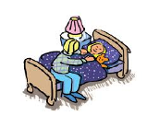

JUTRO

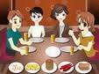
NOĆ
Spoji doba dana s odgovarajućim pozdravom!

VEČER
JUTRO DOBAR DAN!
PRIJEPODNE DOBRO JUTRO!
POSLIJEPODNE DOBRA VEČER!
PODNE LAKU NOĆ!
NOĆ

